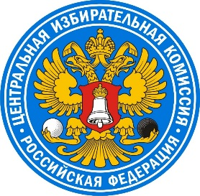

Официальные аккаунты ЦИК РФ в социальных сетях
Для организации информирования избирателей и других участников избирательного процесса с использованием сети ИНТЕРНЕТ Центральная избирательная комиссия Российской Федерации открыла свои официальные аккаунты в социальных сетях:
- Вконтакте: https://vk.com/cikrussia
- Одноклассники: https://ok.ru/cikrussia
- Телеграм: https://t.me/centrizbirkom
- Фейсбук: https://www.facebook.com/CIKRussia/
- Твиттер: https://twitter.com/CIKRussia
- YouTube: https://www.youtube.com/channel/UCQly56DZ66F62aHonuBDoNA
Присоединившись к официальным аккаунтам ЦИК России в социальных сетях, можно оперативно получать новости о деятельности ЦИК России.

«Горячая линия» для обращения молодых и будущих избирателей города Ханты-Мансийска.
Телефоны Территориальной избирательной комиссии
города Ханты-Мансийска: 8(3467) 35-03-30, 8(3467) 35-03-34.
Режим работы: с 09-00 до 17-00; суббота, воскресенье – выходной.

